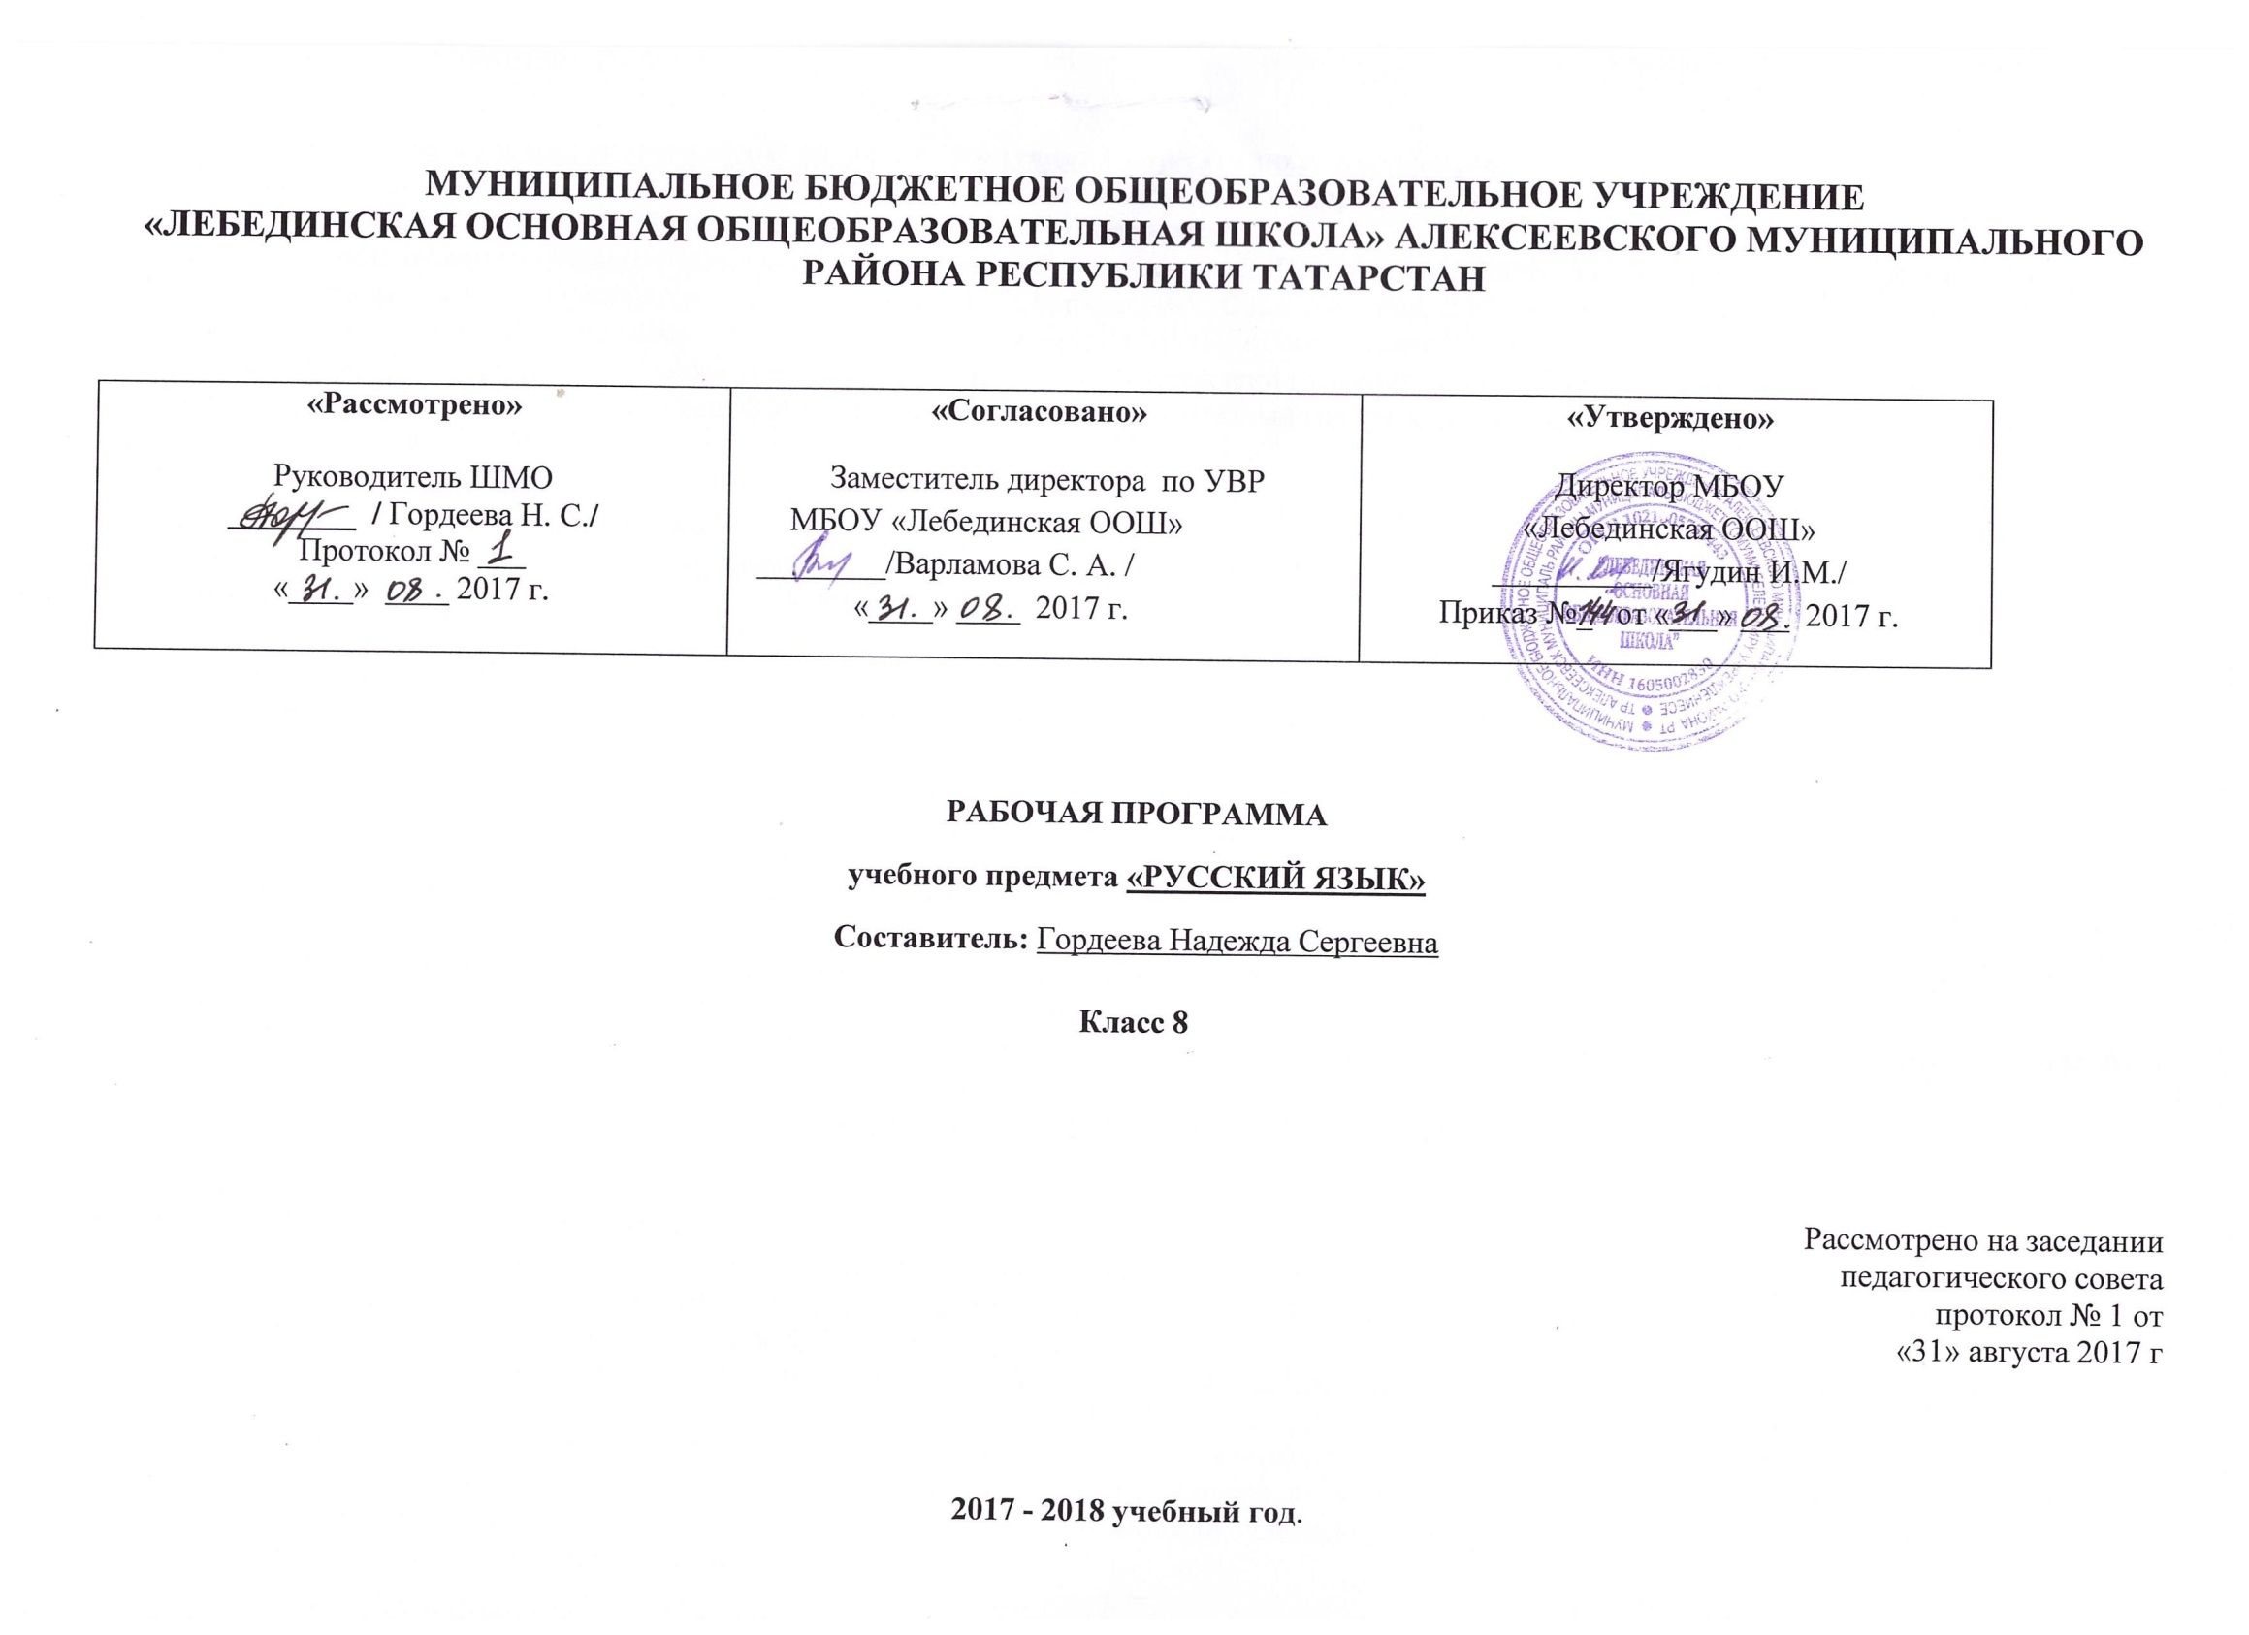
Настоящая рабочая программа составлена на основе следующих нормативных документов:
- Федерального закона от 29.12.2012 г. №-273 ФЗ "Об образовании в Российской Федерации":
- Закона Республики Татарстан от 22 июля 2013 г. №68-3 РТ "Об образовании":
- Программы общеобразовательных учреждений. Русский язык. 5 -9 классы.– М.: Просвещение, 2008г. и ориентирована на учебник: Русский язык. 8 класс. Учебник для общеобразовательных учреждений / С.Г. Бархударова, С.Е.К рючкова, Л.Ю. Максимова. – М.: Просвещение, 2007 г.
- Основной образовательной программы основного общего образования МБОУ «Лебединская ООШ»;
- Учебного плана Муниципального бюджетного общеобразовательного учреждения «Лебединская основная общеобразовательная школа» Алексеевского муниципального района Республики Татарстан на 2017 - 2018 учебный год (утвержденного решением педагогического совета Протокол №1. от 31 августа 2017года);

Количество часов: 105; в неделю: 3 часа;
Учебно-методический комплект: Русский язык. Учебник для 8 класса общеобразовательных учреждений. Издание 30-е. Бархударов С.Г., С.Е.Крючков, Л.Ю.Максимов, Л.А.Чешко.-М: Просвещение 2010.

Цели обучения -
- воспитание гражданственности и патриотизма, любви к русскому языку, сознательного отношения к языку как духовной ценности;
- развитие речевой и мыслительной деятельности, коммуникативных умений и навыков, обеспечивающих свободное владение русским литературным языком;
- освоение знаний о русском языке, его устройстве и функционировании в различных сферах и ситуациях;
- формирование умений опознавать, анализировать, классифицировать языковые факты, оценивать их с точки зрения нормативности;
- применение полученных знаний и умений в собственной речевой практике.
Задачи –
- познавательные: формирование у учащихся научно-лингвистического мировоззрения, вооружение их основами знаний о языке (его устройстве и функционировании), развитее языкового эстетического идеала (т.е. представления о прекрасном в языке и речи);
- практические: формирование прочных орфографических и пунктуационных умений и навыков обогащения словарного запаса и грамматического строя речи учащихся.
Требования к уровню подготовки учащихся.

Учащиеся должны уметь:
• по фонетике: производить фонетический разбор слов;
• по орфоэпии: правильно произносить употребительные слова разных частей речи;
• по лексике и фразеологии: употреблять фразеологизмы в соответствии с их лексическим значением; пользоваться фразеологическим словарем; пользоваться этимологическим словарем;
• по морфемике и словообразованию; производить морфемный и словообразовательный разбор слов; различать словоизменение и словообразование;
• по морфологии: классифицировать части речи; составлять письменный и устный ответ о любой части речи и ее категориях;
• по синтаксису: различать и составлять разные виды словосочетаний; различать и составлять разные виды простых предложений; предложения со сравнительными оборотами; с однородными членами; с обособленными членами, с вводными словами и обращениями; производить синтаксический разбор простых предложений;
• по связной речи: использовать стилистически обоснованно разные типы простого
• предложения, варианты форм сказуемого, варианты согласования сказуемого с подлежащим; составлять предложение в соответствии со стилистическими задачами;
• пересказывать (устно и письменно) художественные тексты, тексты публицистического и научного стиля (повествование с элементами рассуждения, рассуждения с элементами описания и т.п.); создавать тексты изученных типов в соответствующем стиле речи;
• писать заявление, автобиографию;
• по орфографии: находить изученные орфограммы в словах и между словами;
• обосновывать выбор написания; правильно писать слова с изученными орфограммами;
• классифицировать орфограммы по типам и видам; находить и исправлять орфографические ошибки; правильно писать изученные в 8-м классе слова с непроверяемыми написаниями; производить орфографический разбор слов;
• по пунктуации: находить смысловые отрезки в предложениях изученных типов и текстах;
• пунктуационно оформлять предложения изученных типов; обосновывать место и выбор знака препинания; находить и исправлять пунктуационные ошибки; классифицировать знаки препинания по их функции.

Содержание тем учебного предмета.

Введение. Функции русского языка в современном мире
Повторение изученного в 5-7 классах.
Фонетика. Морфемика и словообразование. Лексика и фразеология. Морфология.
Строение текста. Стили речи. Развитие речи (сочинение по картине).
Синтаксис. Пунктуация. Культура речи.
Словосочетание. Повторение материала о словосочетании, пройденного в 5 классе. Связь слов в словосочетании: согласование, управление, примыкание. Виды словосочетаний по морфологическим свойствам главного слова (Глагольное, именное, наречное). Умение правильно употреблять форму зависимого слова при согласовании и управлении. Умение использовать в речи синонимические по значению словосочетания.
Простое предложение.
Повторение пройденного материала о предложении. Грамматическая (предикативная) основа предложения. Особенности связи подлежащего и сказуемого. Порядок слов в предложении. Интонация простого предложения. Логическое ударение. Умение выделять с помощью логического ударения наиболее важное слово в предложении. Описание архитектурных памятников как вид текста; структура текста, его языковые особенности.
Простые двусоставные предложения. Главные члены предложения.
Повторение пройденного материала о подлежащем. Способы выражения подлежащего. Повторение материала изученного о сказуемом. Составное глагольное сказуемое. Составное именное сказуемое. Тире между подлежащим и сказуемым. Синтаксические синонимы главных членов предложения, их текстообразующая роль. Умение интонационно правильно произносить предложения с отсутствующей связкой; согласовывать глагол-сказуемое с подлежащим, выраженным словосочетанием. Умение пользоваться в речи синонимическими вариантами выражения подлежащего и сказуемого. Публицистическое сочинение о памятнике культуры (истории) своей местности.
Простые двусоставные предложения. Второстепенные члены предложения.
Повторение изученного материала о второстепенных членах предложения. Прямое и косвенное дополнение (ознакомление). Несогласованное определение. Приложение как разновидность определения; знаки препинания при приложении. Виды обстоятельств по значению (времени, места, причины, цели, образа действия, условия, уступительное). Сравнительные оборот; знаки препинания при нем. Умение использовать в речи согласованные и несогласованные определения как синонимы. Ораторская речь, ее особенности. Публичное выступление об истории своего края.
Простые односоставные предложения.
Группы односоставных предложений. Односоставные предложения с главным членом сказуемым (определенно-личные, неопределенно-личные, безличные) и подлежащим (назывные). Синонимия односоставных и двусоставных предложений, их текстообразующая роль.
Умение пользоваться двусоставными и односоставными предложениями как синтаксическими синонимами. Умение пользоваться в описании назывными предложениями для обозначения времени и места. Рассказ на свободную тему.
Неполные предложения.
Понятие о неполных предложениях. Неполные предложения в диалоге и в сложном предложении.
Однородные члены предложения.
Повторение изученного материала об однородных членах-предложения. |Однородные члены предложения, связанные союзами (соединительными, противительными, разделительными) и интонацией. Однородные и неоднородные определения. Ряды однородных членов предложения. Разделительные знаки препинания между однородными членами. Обобщающие слова при однородных членах. Двоеточие и тире при обобщающих
словах в предложениях. Вариативность постановки знаков препинания. Умение интонационно правильно произносить предложения с обобщающими при однородных членах. Рассуждение на основе литературного произведения (в том числе дискуссионного характера).
Обособленные члены предложения.
Понятие об обособлении. Обособленные определения и обособленные приложения. Обособленные обстоятельства. Уточнение как вид обособленного члена предложения. Выделительные знаки препинания при обособленных второстепенных и уточняющих членах предложения. Синтаксические синонимы обособленных членов предложения, их текстообразующая роль. Умение интонационно правильно произносить предложения с обособленными и уточняющими членами. Умение использовать предложения с обособленными членами и их синтаксические синонимы. Характеристика человека как вид текста; строение данного текста, его языковые особенности.
Обращения, вводные слова междометия.
Повторение изученного материала об обращении. Распространенное обращение. Выделительные знаки препинания при обращениях. Вводные слова. Вводные предложения. Вставные конструкции. Междометия в предложении. Выделительные знаки препинания при вводных словах и предложениях, при междометиях. Одиночные и парные знаки препинания. Текстообразующая роль обращений, вводных слов и междометий. Умение интонационно правильно произносить предложения с обращениями, вводными словами и вводными предложениями, междометиями. Умение пользоваться в
речи синонимическими вводными словами; употреблять вводные слова как средство связи предложений и частей текста.
Публичное выступление на общественно значимую тему.
Прямая и косвенная речь.
Повторение изученного материала о прямой речи и диалоге. Способы передачи прямой речи. Слова автора внутри прямой речи. Разделительные и выделительные знаки препинания в предложениях с прямой речью. Косвенная речь. Цитата. Знаки препинания при цитировании. Синтаксические синонимы предложений с прямой речью, их текстообразующая роль. Умение выделять в произношении слова автора. Умение заменять прямую речь косвенной. Сравнительная характеристика двух знакомых лиц; особенности строения данного текста.
Повторение и систематизация изученного в 8 классе.
Повторение тем «Словосочетание», «Односоставные предложения», «Двусоставные предложения», «Предложения с обособленными членами», «Вводные слова и предложения».
Учебно–тематический план.

№п\п | Содержание | Кол-во часов
1 | Введение. | 1
2 | Повторение изученного в 5-8 классах | 8
3 | Словосочетание | 2
4 | Простое предложение | 4
5 | Простые двусоставные предложения. Главные члены предложения | 9
6 | Простые двусоставные предложения. Второстепенные члены предложения | 9
7 | Простые односоставные предложения | 12
8 | Неполные предложения | 2
9 | Однородные члены предложения | 13
10 | Обособленные члены предложения | 19
11 | Обращения, вводные слова междометия | 14
12 | Прямая и косвенная речь | 8
13 | Повторение и систематизация изученного в 8 классе | 4
 | ИТОГО | 105

Календарно-тематический план.

№ | Тема урока | Дата проведения
Введение (1 ч.)
1 | Функции русского языка в современном мире. «Язык каждого народа создан своим народом».
Повторение изученного в 5-7 классах (8 ч.)
2 | Повторение изученного в 5-7 классах.Разделы науки о языке.
3 | Фонетика и графика. Орфоэпические нормы.
4 | Морфемика и словообразование. Способы словообразования.
5 | Лексика и фразеология,фразеологические обороты.
6 | Морфология,самостоятельные и служебные части речи.
7 | Морфология, причастие и деепричастие.
8 | Строение текста. Стили речи.Типы речи.
9 | Повторим правила русской орфографии.
10 | Административная (стартовая) контрольная работа.
11 | Анализ контрольной работы. Урок коррекции знаний.
12 | Р. р. Сочинение - описание картины И. И. Левитана «Золотая осень».
13 | Р. р. Анализ творческих работ. Урок коррекции знаний.
Словосочетание.
14 | Словосочетание как единица синтаксиса. Строение и грамматическое значение словосочетаний.
15 | Связь слов в словосочетании. Согласование.
16 | Связь слов в словосочетании. Управление.
17 | Связь слов в словосочетании. Примыкание.
18 | Контрольная работа по теме «Словосочетание».
19 | Анализ контрольных работ. Урок коррекции знаний.
Простое предложение.
20 | Предложение как основная единица синтаксиса. Строение и грамматическое значение предложений.
21 | Интонация в простом предложении.
22 | Порядок слов в предложении. Логическое ударение.
Двусоставное предложение.
23 | Двусоставное предложение. Главные члены предложения. Подлежащее, нахождение его в предложении.
24 | Простое глагольное сказуемое, нахождение его в предложении.
25 | Составное глагольное сказуемое.
26 | Составное глагольное сказуемое в предложениях текста.
27 | Составное именное сказуемое.
28 | Выражение именной части сказуемого в составном именном сказуемом.
29 | Составные именные сказуемые в предложениях.
30 | Тире между подлежащим и сказуемым в простом предложении.
31 | Постановка тире между подлежащим и сказуемым.
32 | Р. р. Способы сжатия содержания исходного текста в изложении. Обучение приёмам компрессии текста.
33 | Р. р. Написание сжатого изложения по тексту А. Никонова «Нравственность».
34 | Р. р. Анализ творческих работ. Урок коррекции знаний.
35 | Контрольная работа по теме «Главные члены предложения».
36 | Анализ контрольных работ. Урок коррекции знаний.
Второстепенные члены предложения.
37 | Второстепенные члены предложения. Дополнение.
38 | Трудные случаи выражения дополнений.
39 | Определение как второстепенный член предложения.
40 | Согласованные и несогласованные определения.
41 | Приложение как разновидность определения.
42 | Приложение, нахождение в тексте предложений с приложением.
43 | Основные виды обстоятельств.
44 | Обстоятельства, выраженные деепричастным оборотам.
45 | Обстоятельства, выраженные сравнительным оборотом.
46 | Обобщение по теме «Второстепенные члены предложения».
47 | Контрольный диктант с грамматическим заданием по теме «Второстепенные члены предложения»
48 | Анализ контрольных работ. Урок коррекции знаний.
Односоставные предложения.
49 | Основные группы односоставных предложений.
50 | Односоставные предложения с главным членом – сказуемым. Предложения определенно-личные.
51 | Односоставные предложения. Предложения неопределенно-личные.
52 | Предложения с обобщенным значением - значением обобщённого лица.
53 | Безличные предложения, их структурные и смысловые особенности.
54 | Безличные предложения в составе сложных предложений.
55 | Р.р. Ораторская речь и ее особенности. Подготовка публицистического выступления.
56 | Односоставные предложения с главным членом – подлежащим. Назывные предложения.
57 | Неполные предложения. Понятие о неполных предложениях.
58 | Обобщающий урок по теме «Односоставные предложения».
59 | Контрольный диктант по теме «Односоставные предложения».
60 | Анализ контрольного диктанта.
61 | Р.р. Описание архитектурного памятника как вид текста, его языковые особенности.
62 | Р. р. Анализ творческих работ. Урок коррекции знаний.
Однородные члены предложения
63 | Понятие об однородных членах. Однородные члены предложения.
64 | Однородные и неоднородные определения в предложениях текста.
65 | Однородные и неоднородные определения.
66 | Однородные члены, связанные сочинительными союзами.
67 | Однородные члены, связанные сочинительными союзами.
68 | Обобщающие слова при однородных членах и знаки препинания при них.
69 | Синтаксический разбор предложения с однородными членами. Обобщение по теме «Однородные члены предложения»
70 | Контрольная работа по теме «Предложения с однородными членами».
71 | Анализ контрольной работы. Урок коррекции знаний
Обособленные члены предложения
72 | Понятие об обособлении второстепенных членов предложения. Предложения с обособленными членами.
73 | Обособленные определения и приложения. Обособление несогласованных определений.
74 | Обособление согласованных распространенных и нераспространенных определений.
75 | Обособление определений с обстоятельным оттеночным значением.
76 | Обособление согласованных приложений. Выделительные знаки препинания при них
77 | Отсутствие и наличие запятой перед союзом КАК. Сравнительный оборот.
78 | Обособление обстоятельств, выраженных деепричастным оборотом и одиночным деепричастием.
79 | Обособление обстоятельств, выраженных деепричастным оборотом и одиночным деепричастием.
80 | Обособление обстоятельств, выраженных существительными с предлогами.
81 | Обобщение и синтаксический разбор предложения с обособленными членами предложения.
82 | Контрольная работа по теме «Обособленные члены предложения».
83 | Анализ контрольной работы. Урок коррекции знаний.
84 | Р.Р. Составление рассказа по картине К.Ф. Юона «Мартовское солнце».
Предложения с уточняющими обособленными членами.
85 | Обособление уточняющих членов предложения
86 | Обособленные уточняющие члены предложения. Выделительные знаки препинания при них.
87 | Систематизация и обобщение изученногопо теме «Обособленные уточняющие конструкции».
88 | Контрольный диктант по теме «Предложения с уточняющими обособленными членами».
Предложения с обращениями, вводными словами и междометиями.
89 | Обращение, его функции и способы выражения. Предложения с обращением, пунктуация при обращении.
90 | Вводные слова и вводные предложения, запятые при них.
91 | Вводные конструкции. Группы вводных конструкций по значению.
92 | Вставные конструкции, особенности употребления вставных конструкций.
93 | Обобщение по теме «Вводные слова и предложения и знаки препинания при них».
94 | Контрольная работа по теме «Предложения с обращениями, вводными словами и междометиями».
95 | Анализ контрольной работы. Урок коррекции знаний.
Способы передачи чужой речи. Прямая и косвенная речь.
96 | Основные способы передачи чужой речи. Предложения с прямой речью.
97 | Предложения с косвенной речью. Замена прямой речи косвенной.
98 | Цитаты и знаки препинания при них.
99 | Контрольный диктант по теме «Способы передачи чужой речи. Прямая и косвенная речь».
100 | Анализ контрольного диктанта. Урок коррекции знаний.
Повторение и систематизация изученного в 8 классе.
101 | Синтаксис и морфология.
102 | Синтаксис и пунктуация.
103 | Итоговая контрольная работа по изученным темам за курс 8 класса.
104 | Анализ контрольной работы. Урок коррекции знаний.
105 | Заключительный урок. Подведение итога года.

